2019年上半年试题二
阅读下列说明，回答问题1至问题3，将解答填入答题纸的对应栏内。
【说明】
某创业孵化基地管理若干孵化公司和创业公司，为规范管理创业项目投资业务，需要开发一个信息系统。请根据下述需求描述完成该系统的数据库设计。
【需求分析结果】
（1）记录孵化公司和创业公司的信息。孵化公司信息包括公司代码、公司名称、法人代表名称、注册地址和一个电话；创业公司信息包括公司代码、公司名称和一个电话。孵化公司和创业公司的公司代码编码不同。
（2）统一管理孵化公司和创业公司的员工。员工信息包括工号、身份证号、姓名、性别、所属公司代码和一个手机号，工号唯一标识每位员工。
（3）记录投资方信息。投资方信息包括投资方编号、投资方名称和一个电话。
（4）投资方和创业公司之间依靠孵化公司牵线建立创业项目合作关系，具体实施由孵化公司的一位员工负责协调投资方和创业公司的一个创业项目。一个创业项目只属于一个创业公司，但可以接受若干投资方的投资。创业项目信息包括项目编号、创业公司代码、投资方编号和孵化公司员工工号。

【概念模型设计】
根据需求阶段收集的信息，设计的实体联系图（不完整）如图2-1所示。
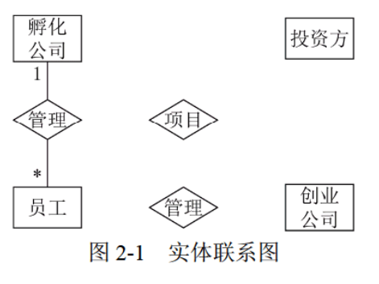
【逻辑结构设计】
根据概念模型设计阶段完成的实体联系图，得出如下关系模式（不完整）：
孵化公司（公司代码，公司名称，法人代表名称，注册地址，电话）
创业公司（公司代码，公司名称，电话）
员工（工号，身份证号，姓名，性别， （a） ，手机号）
投资方（投资方编号、投资方名称，电话）
项目（项目编号，创业公司代码， （b） ，孵化公司员工工号）

【问题1】（5分）
根据问题描述，补充图2-1的实体联系图。

【问题2】（4分）
补充逻辑结构设计结果中的（a）、（b）两处空缺及完整性约束关系。

【问题3】（6分）
若创业项目的信息还需要包括投资额和投资时间，那么：
（1）是否需要增加新的实体来存储投资额和投资时间？
（2）如果增加新的实体，请给出新实体的关系模式，并对图2-1进行补充。如果不需要增加新的实体，请将“投资额”和“投资时间”两个属性补充连线到图2-1合适的对象上，并对变化的关系模式进行修改。

解析在下一页！

视频解析P67〜P69：https://www.bilibili.com/video/BV1x34y1k7ZE?p=67

文字解析：下方
